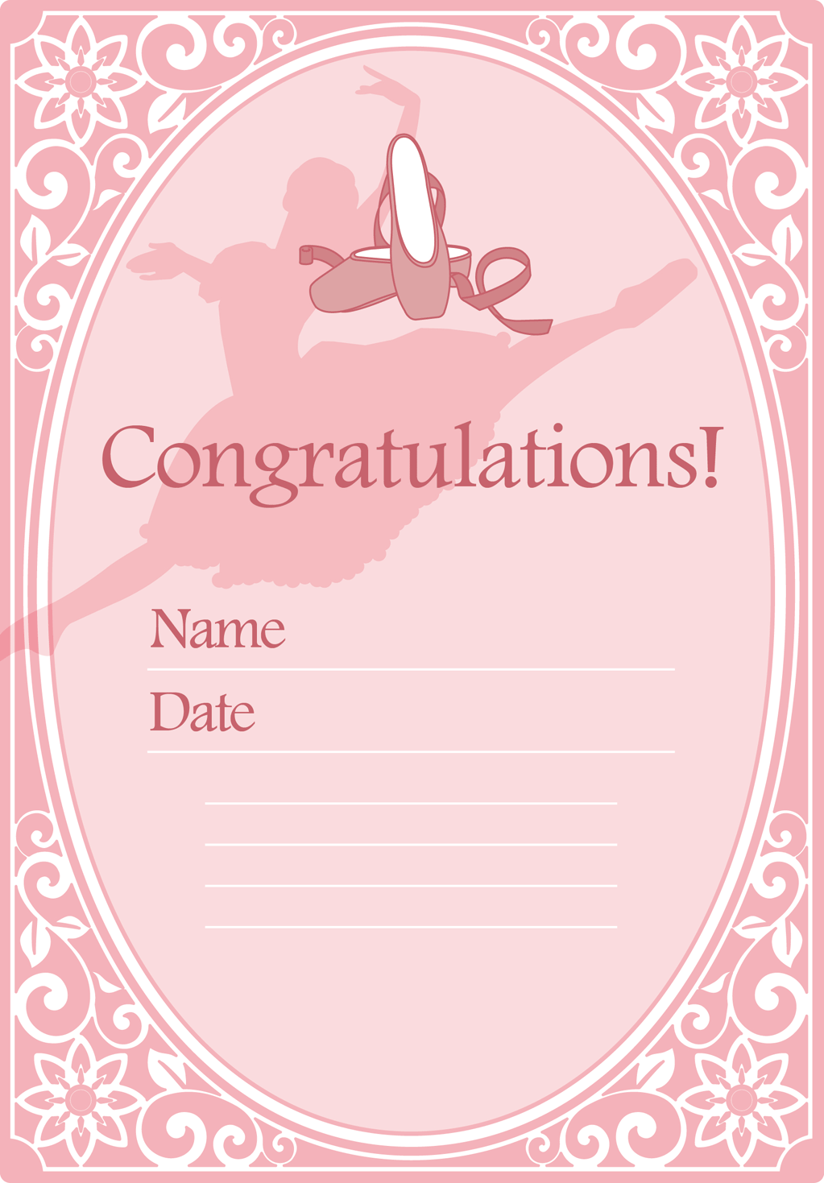
望月 久美子
2012.3.10
あなたは稽古を重ね、
パを習得したと認められました。
これからもさらに頑張ってください。
平成 年 月 日
成増バレエスクール 後藤裕子
パの習得認定証

